BT Groep ICT slaat vleugels uit samen met investeerder Riverdam
Oisterwijk, 11 mei 2021 – Investeringsmaatschappij Riverdam neemt BT Groep ICT over van printerleverancier en kantoorinrichter BT Groep en zet met de overname haar eerste stappen in de markt van allround ICT dienstverlening. BT Groep ICT uit Oisterwijk is sinds 2009 allround ICT-dienstverlener met sterke focus op cloud ICT-oplossingen en implementeert en beheert deze voor kleine tot middelgrote bedrijven in met name Midden- en Zuid-Nederland.

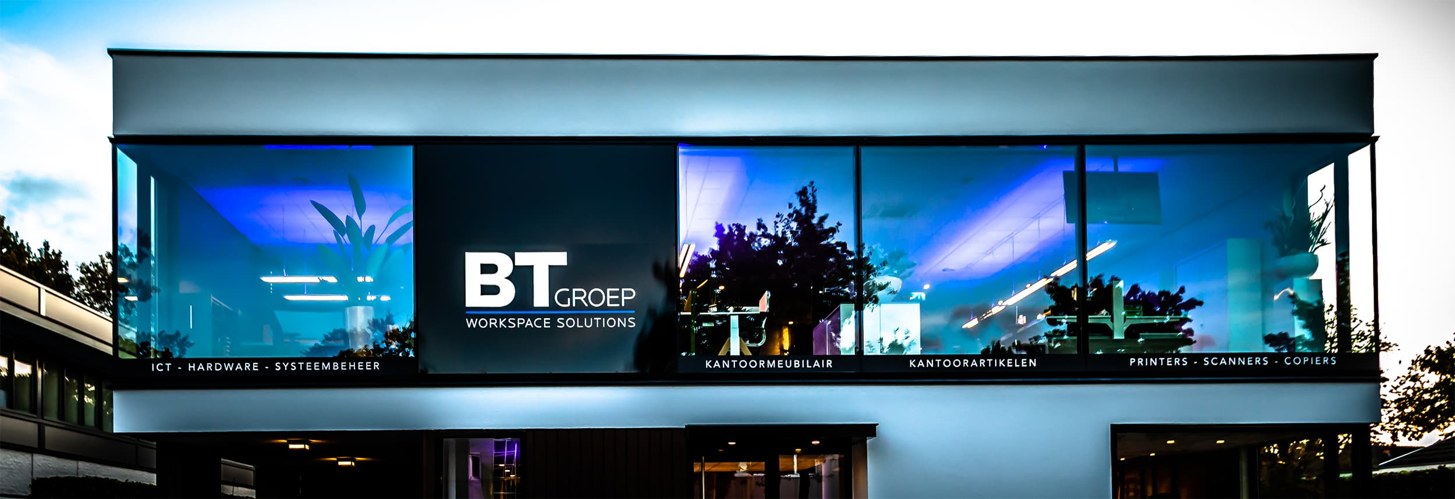

Online werkplek beheer
De IT-branche behoort tot de snelst groeiende branches in Nederland, en is daarnaast een belangrijke facilitator van de digitalisering in andere sectoren. “Door de pandemie zijn we veel meer thuis gaan werken en dat zal in de toekomst voor een groot deel van werkend Nederland ook zo blijven. De vraag naar online werkplek beheer neemt daardoor enorm toe. De cloud ICT oplossingen van BT Groep ICT zorgen ervoor dat werknemers overal veilig en onbezorgd kunnen werken. Deze overname is een eerste stap in onze ambitie om zowel autonoom als via overnames in deze markt te groeien,” stelt mede oprichter Derk van Wingerden van
Riverdam
. “Door deze overname kan BT Groep ICT sneller groeien, de organisatie verder professionaliseren en nog meer midden en klein bedrijven helpen met online werkplek beheer”, zegt directeur Luuk Carpaij van BT Groep ICT.
Ondernemers lopen vroeg of laat tegen eigen plafond
De markt en organisatie van
BT Groep ICT
groeit en ontwikkelt zich steeds verder. “Verdere schaalvergroting vraagt om een andere aanpak. Het is daarom het juiste moment voor BT Groep ICT om haar eigen vleugels uit te slaan. Voor Riverdam is dit juist de reden om in te stappen. ‘We zijn begonnen met Riverdam omdat we veel ondernemers vroeg of laat tegen hun eigen plafond aan zien lopen’ aldus mede oprichter Derk van Wingerden van Riverdam. Met de verkoop van de ICT tak aan investeringsmaatschappij Riverdam kan BT Groep zich verder specialiseren in het inrichten van kantoren met ergonomisch meubilair en het leveren van printer- en document oplossingen”, zegt eigenaar Bas Augustijn van BT Groep.
Over BT Groep ICT
In 2009 is BT Groep ICT gestart met het aanbieden van ICT-oplossingen. BT Groep ICT heeft een eigen technische dienst en ICT-afdeling. In 2013 nam BT Groep ICT het bedrijf O-ICT over om de dienstverlening verder uit te breiden.
Over BT Groep
BT Groep is al jaren specialist in de markt van kantoorinrichting en printers en scanners. Touw Kantoorsystemen werd in 1988 opgericht, Brabant Kantoor Contact in 2003. In 2007 gingen deze twee bedrijven na een fusie verder onder de naam BT Groep.
Over Riverdam
Riverdam is een investeringsmaatschappij die investeert in winstgevende Nederlandse MKB bedrijven met een omzet tussen 2 en 20 miljoen euro, waarvan de ondernemers een plafond voor groei hebben bereikt of waarvan de ondernemer een gedeelte van zijn of haar opgebouwde waarde wil verzilveren (pre-exit).

EINDE
Noot voor de redactie
###
Voor meer informatie kunt u contact opnemen met Derk van Wingerden via derk@riverdam.nl en 06 - 53 89 28 91. Kijk voor meer informatie op http://www.riverdam.nl

Over: Riverdam
Riverdam investeert in Nederlandse MKB bedrijven met (internationale) groeipotentie en een omzet tussen EUR 2 - 20 mln. Riverdam is opgericht door Derk van Wingerden (achtergrond bij verschillende snel groeiende bedrijven (HelloFresh, Vandebron, Felyx, etc.) en Manuel Leussink (achtergrond bij investeringsmaatschappijen HAL Investments en Egeria) en stapt als investeerder aan boord als een ondernemer: <br />
- zijn/haar bedrijfswaarde wil verzilveren <br />
- groeikapitaal zoekt en een bank niet kan helpen <br />
- een overname wil doen en hiervoor kapitaal zoekt <br />
- wil stoppen of met pensioen gaat en bezig is zijn/haar opvolger te regelen, maar die op dit moment niet genoeg kapitaal heeft om in te stappen<br />
<br />
Riverdam versnelt de groei en verhoogt de waarde van jouw bedrijf. Zie voor meer informatie; www.riverdam.nl.

Newsroom
Bekijk het volledige persbericht inclusief meer foto's en video's in onze Newsroom.
Bekijk het volledige persbericht
Bekijk alle voorgaande persberichten

Contact information
Name: Derk van Wingerden
Function: Managing Partner
Email: derk@riverdam.nl
Phone: 0653892891

